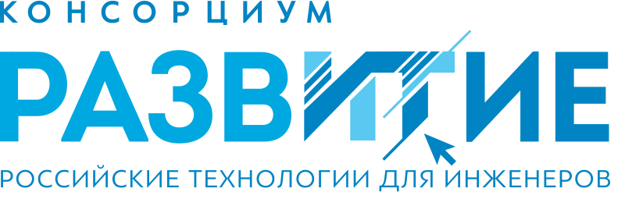
Семинар «Как провести пилотный проект и определить готовность отечественного PLM-решения к импортозамещению»
14 сентября 2022 года в рамках форума ИТОПК-2022 пройдет семинар консорциума «РазвИТие», посвященный вопросам применения отечественного промышленного ПО.
Вместе с экспертами из отрасли обсудим:
- Проведение проектов по импортозамещению промышленного ПО;
- Получение субсидий и взаимодействие с ИЦК и ЦКП;
- Выстраивание программ цифровой трансформации с последовательным применением российских технологий;
- Готовность тяжелого PLM-решения консорциума «РазвИТие» к замещению иностранного ПО и формирование отраслевых решений.
В семинаре примут участие:
- Александр Голиков, председатель совета директоров АСКОН, консорциум «РазвИТие»;
- Сергей Пономарев, технический директор АСКОН, консорциум «РазвИТие»;
- Алексей Кислов, руководитель подразделения развития практик ERP, Фирма «1С»;
- Павел Стрелков, директор по корпоративным проектам Pro/TECHNOLOGIES, партнер компании АСКОН;
- Павел Щербинин, директор по стратегическому маркетингу в машиностроении АСКОН, консорциум «РазвИТие».
Приглашаем принять участие руководителей ИТ-подразделений, инженерных и производственных служб.
Дата и время: 14 сентября, начало в 11:30.
Место: отель «Four Elements», ул. Мира, 45 Б, зал «Лондон».
По вопросам участия обращайтесь к организаторам https://итопк.рф/kontakty

